Szent László Római-Katolikus Teológiai Líceum Nagyvárad
Bárdi Rozália-Márta tanítónő
Segédanyag a 2020. téli Szitakötő A legkisebb sárkány című meséjéhez

Ráhangoló játékok, játékos feladatok, ahogy online lehet
1.”Nem az, ami...”
A játék során a gyerekek különböző tárgyakat nem az eredeti rendeltetésük szerint ,,használnak”.
Például:
- kislabda, mint hógolyó,gombóc
- fakanál, mint karmesteri pálca, varázspálca, teniszütő

2. „Kakukktojás”

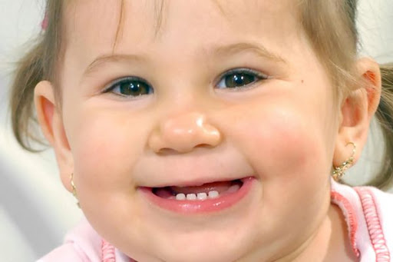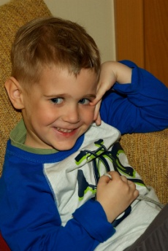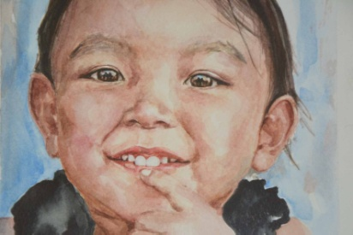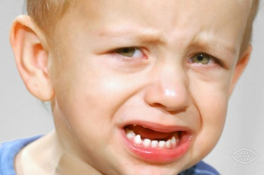
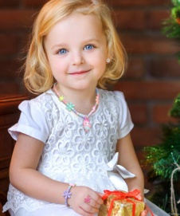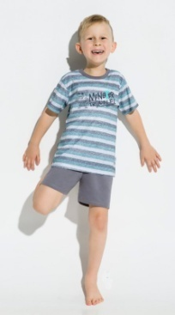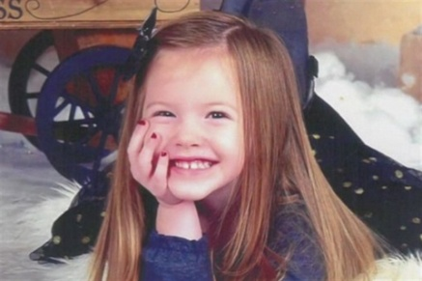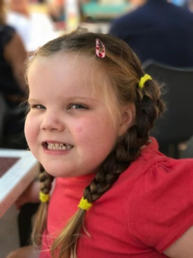

3. A mi osztályunk....
Soroljatok fel olyan hasonlóságokat, melyek az osztályt jellemzik!
Pééldául: ugyanabba az iskolába járunk, egy korosztályba tartozunk, ismerjük a .....dalt,voltunk kirándulni...

4. „Ismerek egy gyereket”
Például: Ismerek egy gyereket, akinek hosszú, barna haja, barna szeme van, kék a nadrágja, fehér sportcipőben van... Aki a leírás alapján leghamarabb felismeri kiről van szó, ő mutatja be a következő gyereket.

5. Szerep a falon
A gyerekek egy cédulára egy, a sárkányt jellemző tulajdonságot (szót, mondatot) írnak.
Felolvassuk egymás szavait. Megbeszéljük, hogy valóban jellemző-e. Felírjuk a táblára.
Például: pikkelyes, tüzet fúj, elrabolja a királylányt....

6. „Az arcomra van írva”
Mutasd meg, milyen arcot vágtak a sárkánytestvérek, mikor látták a legkisebb sikertelen próbálkozását!

7. „Megkezdett mondatok”
A gyerekek előbb a gyík, majd a testvérek szerepéből folytatják:
Visszamegyek, mert.....
Közénk tartozik, mert....

